EJERCICIO 3

Una empresa que todos los equipos tienen instalado Linux ha solicitado la realización de las medidas necesarias a tomas para que se realicen. Tras una conversación con Roberto se llega a la conclusión que las tareas a realizar son las siguientes:

1. Creación de un script para la creación de copias de seguridad de la carpeta Documentos en la carpeta /root/backups.

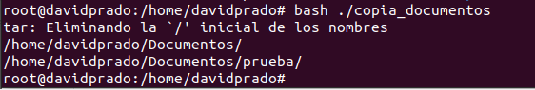

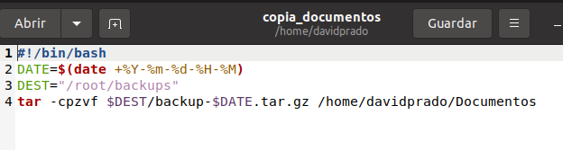

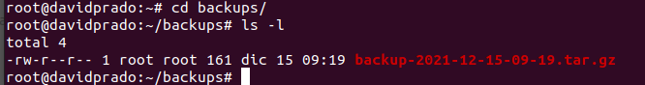

1. Creación de un script para la restauración de dicha copia cuando sea necesario. La copia a restaurar se situará en la carpeta /root/restaura.

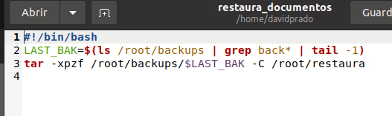

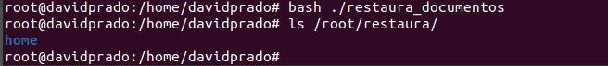

1. Las copias de seguridad en los equipos se realizan todos los días 1, 15 y 28 de cada mes a las diez y media de la noche.

